- Clothing Vocabulary
  - Las medias
  - La gorra
  - Las botas
  - Los guantes
  - El vestido
  - Las chancletas
  - Los zapatos
  - Los pantalones
  - La camisa
  - El traje del baño
  - El sombrero
  - Los chores
  - La falda
  - La chaqueta
- SER Conjugations
  - Ella _____ de Colombia. ​
  - Mis padres ______ de Mexico.​
  - Mis hermanas y yo __________ morenos.​
  - ____ la una de la mañana. ​
  - Yo _____ la abuela de Cristiano.​
  - Ellas _____ estudiantes.
  - Él ____ un profesor.​
  - Tú _____ guapo.
  - Nosotras ________ bajas.
  - Usted _____ gracioso.
- -AR conjugations
  - Ella _________ una camiseta rosa. (llevar)
  - Nosotros _________ a la iglesia. (caminar)
  - Yo _______ mi almuerzo. (cocinar)
  - Ellos __________ español. (estudiar)
  - ¿Tú ___________ a la música cristiana? (escuchar)
  - Usted _______ muy bien. (cantar)
  - Él __________ en la farmacia, (trabajar)
- Ordinal Numbers/ Time
1st | 5th
2nd | 6th
3rd | 7th
4th | 8th

- When do you use es la/son las? a la/a las?
- What is the difference in a la… & a las…?
- Location of Puerto Rico and DR on map.
- Words phrases from PR:
- Words/phrases from DR:
- Las Mariposas in DR?
- El vejigante?
- Sports in PR?
- Most popular sport in DR?

v.
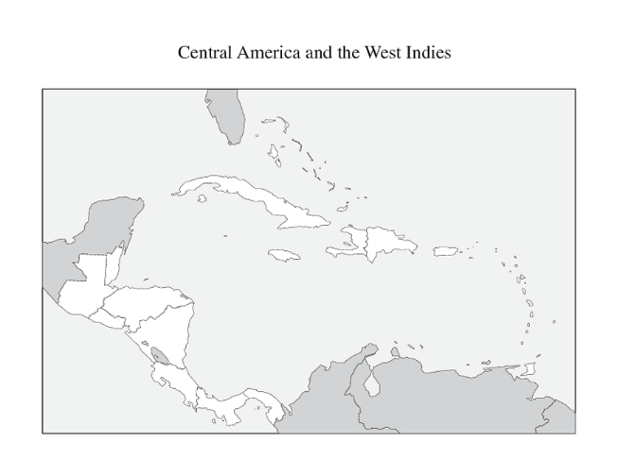
- Courtesy Phrases:
  - Con permiso
  - Salud
  - Perdón
  - Buen provecho
  - Con mucho gusto
  - Lo siento
- VERBS:
  - Llevar
  - Comprar
  - Cocinar
  - Bailar
  - Trabajar
  - Escuchar

